建设项目环境影响报告表

项目名称： 乳源瑶族自治县桂强沙场加工砂石料建设项目

建设单位： 乳源瑶族自治县桂强沙场（盖章）

编制日期： 2018年12月
国家环境保护部制

《建设项目环境影响报告表》
编制说明

《建设项目环境影响报告表》由具有从事环境影响评价工作资质的单位编制。
1、项目名称——指项目立项批复时的名称，应不超过30个字（两个英文字段作一个汉字）。
2、建设地点——指项目所在地详细地址，公路、铁路应填写起止地点。
3、行业类别——按国标填写。
4、总投资——指项目投资总额。
5、主要环境保护目标——指项目区周围一定范围内集中居民住宅区、学校医院、保护文物、风景名胜区、水源地和生态敏感点等，应尽可能给出保护目标、性质、规模和距厂界距离等。
6、结论与建议——给出本项目清洁生产、达标排放和总量控制的分析结论，确定污染防治措施的有效性，说明本项目对环境造成的影响，给出建设项目环境可行性的明确结论。同时提出减少环境影响的其他建议。
7、预审意见——由行业主管部门填写答复意见，无主管部门项目，可不填。
8、审批意见——由负责审批该项目的环境保护行政主管部门批复。
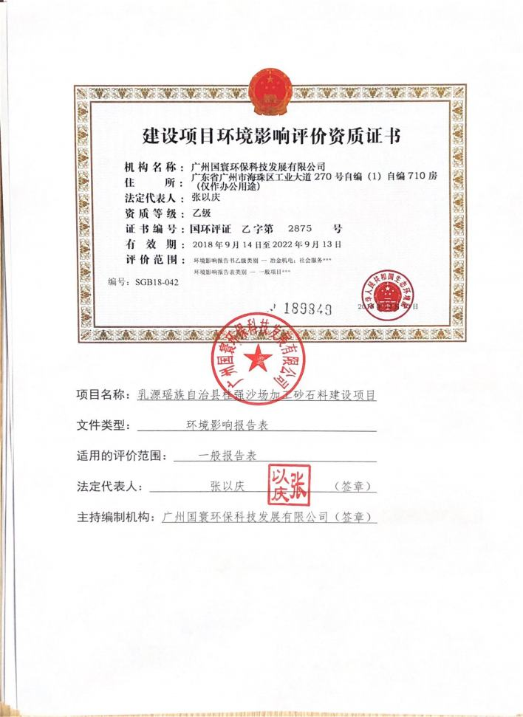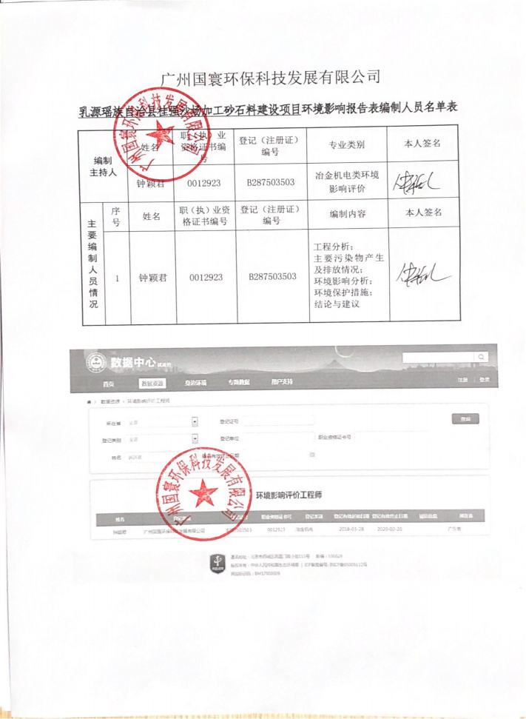

一、建设项目基本情况
项目名称 | 乳源瑶族自治县桂强沙场加工砂石料建设项目
建设单位 | 乳源瑶族自治县桂强沙场
经营者 | 黄雪辉 |  |  | 联系人 | 冯先生
通讯地址 | 乳源县桂头镇松围村委会棉围村井塘前岭
联系电话 | 13927858182 |  | 传真 | / | 邮政编码 | 512736
建设地点 | 乳源县桂头镇松围村委会棉围村井塘前岭
立项审批部门 | -- |  |  | 批准文号 | --
建设性质 | 新建改扩建□技改□ |  |  | 行业类别  及代码 | C3039其他建筑材料制造
占地面积  （平方米） | 6600 |  |  | 绿化面积  （平方米） | 500
总投资（万元） | 60 | 其中环保投资  (万元) |  | 5 | 环保投资占总投资比例 | 8.3%
评价经费  （万元） | -- | 预期投产日期 |  |  | 2019年2月
项目内容及规模：
一、项目及评价任务由来
随着韶关社会经济的快速发展，各种基础设施及工业、民业建筑等建设数量增长，作为重要工程原料的砂石目前尚无有效替代品，使用量剧增，明显推动了本行业的快速发展。乳源县具有丰富的砂石资源，为砂石开采加工提供了良好的基础。
为此，乳源瑶族自治县桂强沙场拟投资60万元，其中环保投资5万元，占总投资8.3%，选址乳源县桂头镇松围村委会棉围村井塘前岭，建设“加工砂石料建设项目”（以下简称“本项目”），生产规模为年加工淤积砂石7942.5立方米，产品方案为年产砂石料7940立方米。
根据《中华人民共和国环境保护法》、《中华人民共和国环境影响评价法》、中华人民共和国国务院令第 682 号《建设项目环境保护管理条例》及《广东省建设项目环境保护管理条例》中的有关规定，建设项目必须执行环境影响评价制度。根据《建设项目环境影响评价分类管理名录》（环境保护部令第44号）及《关于修改<建设项目环境影响评价分类管理名录>部分内容的决定》（生态环境部令第1号），本项目属于“第四十五项--非金属矿采选业--第 137 项 土砂石、石材开采加工--其他”，应编制建设项目环境影响报告表。
乳源瑶族自治县桂强沙场委托我公司承担该项目环境影响评价工作。接受委托后，我单位组织有关技术人员进行现场踏勘、收集资料，依据国家有关法规文件和环境影响评价技术导则，编制了该项目的环境影响评价报告表。
二、项目概况
1、项目名称
乳源瑶族自治县桂强沙场加工砂石料建设项目。
2、工程性质
新建，C3039其他建筑材料制造。
3、建设地点
项目拟选厂址位于：乳源县桂头镇松围村委会棉围村井塘前岭，厂址中心地理坐标为东经113°25′43.12″，北纬24°56′0.50″。项目地理位置图见附图1；项目所在地东面、南面为鱼塘；西面、北面为林地，项目四至图见附图2。
4、工程投资、生产规模
项目总投资60万元，其中环保投资5万元，占总投资8.3%，年加工7942.5立方米河沙。
5、工程内容
本项目占地面积6600m²，总建筑面积250m²，厂区绿化面积500 m²，绿地率7.56%。本项目工程内容包括主体工程、辅助工程、配套工程、公用工程以及环保工程，项目建设内容组成见表1-1。
表1-1 项目建设内容组成一览表
类别 | 建设名称 | 规模 | 备注
主体工程 | 水洗砂生产线 | / | /
辅助工程 | 原料堆场 | 200m² | 地面硬底化，周边设有截洪沟
辅助工程 | 成品堆场 | 200m² | 地面硬底化，周边设有截洪沟
辅助工程 | 沉淀池 | 39.375m³（7×3.5×1.5m） | /
辅助工程 | 循环清水池 | 约2000m³(2亩×1.5m) | /
配套工程 | 办公室 | 170m² | 办公用房
配套工程 | 员工休息室 | 50m² | /
配套工程 | 杂物房 | 30m² | /
公用工程 | 给水 | 66t/a | 由当地自来水管网供给，为生活用水
公用工程 | 给水 | 9054t/a | 生产用水由清水池提供（其中洗砂回用水6252t/a）
公用工程 | 排水 | 生活污水59.4t/a | 雨污分流，生活污水经化粪池处理后作厂区绿化用，无废水外排
公用工程 | 排水 | 洗砂废水、初期雨水8382t/a | 经沉淀池处理后回用，不排放
公用工程 | 供电 | / | 由电网统一供电
公用工程 | 绿化 | 500m² | /
环保工程 | 废水处理 | 生活污水：三级化粪池 | 经化粪池预处理后，用于厂区绿化灌溉
环保工程 | 废水处理 | 生产废水：沉淀池-循环清水池  初期雨水：沉淀池-循环清水池 | 生产废水及初期雨水经过排水沟排入沉淀池，沉淀池处理后流入清水池，回用于生产不外排
环保工程 | 废气处理 | 原料及成品堆场拟建高于堆放物料高度的围挡墙，定时进行洒水，并在平时物料堆放过程(尤其是大风天气)，采用防尘网(或彩条布)进行覆盖； | /
环保工程 | 废气处理 | 物料装卸时，堆场采取洒水降尘的同时，尽可能选择无风或微风的天气条件下进行装卸 | /
环保工程 | 废气处理 | 对进出车辆轮胎冲洗，及时对厂区道路清扫，减少道路粉尘表面粉尘量，路面定时洒水 | /
环保工程 | 废气处理 | 制砂、振动筛分等生产设备进出口及出料口喷洒水雾降尘装置，实现湿式作业 | /
环保工程 | 噪声治理 | 选用低噪声环保型设备，对声源采用减震、隔声等措施 | 厂界噪声达标
环保工程 | 固体废物 | 沉淀池泥沙 | 外售用于砖厂作生产原料
环保工程 | 固体废物 | 生活垃圾 | 由环卫部门集中处理

6、产品方案及主要原辅材料消耗
（1）产品方案：7940m³/a砂石料。
（2）本项目为砂石生产项目，投入营运后项目主要进行砂石加工，把在规定地点清理出来的淤积砂石加工成可用于建筑的沙子和小颗粒砂石，变废为宝，项目原辅材料及能源消耗量见表1-2。
表1-2 主要原辅材料及能源动力消耗
类别 | 名称 | 年用量 | 来源
原料 | 淤积砂石 | 7942.5m³/a | 外购：乳源瑶族自治县喜惠砂石场
原料 | 水 | 9054m³ | 清水池
能源 | 电 | 70万度 | 电网
水 | 生活用水 | 66m³ | 自来水
7、主要生产设备
主要生产设备见表1-3。
表1-3 主要设备表
序号 | 设备名称 | 数量
1 | 给料机 | 1台
2 | 洗砂机 | 2台
3 | 破碎机 | 3台
4 | 输送带 | 7条
5 | 振动筛 | 2台
6 | 水泵 | 2个
7 | 铲车 | 1台
8 | 挖机 | 1台
9 | 尾砂回收机 | 1台
8、公用工程
（1）给水：项目主要用水为职工生活用水及生产用水。
生活用水根据《广东省用水定额》（DB44 / T1461-2014）住厂员工按140L/人·d计，不住厂的员工按40L/人·d计，项目劳动定员3人，其中1人在厂住宿，均不提供用餐。生活用水共计0.22m³/d，即66m³/a。
生产用水主要来自循环用水池取水，生活用水来自市政管网，可满足项目用水需求。初期雨水经雨水收集沟排入多级沉淀池回用于生产，生活污水经化粪池处理后定期清运用于周边绿地灌溉，不外排。
（2）排水：项目排水系统采用雨、污分流制。雨水经场地和道路的雨水收集口进入雨水排水管后外排。
项目废水主要为职工生活污水及清洗设备、洗车污水，生活污水产生量按生活用水量的90%计，项目污水经化粪池理后排入用作厂区绿化灌溉；清洗设备、洗车污水经过经沉淀池处理后流入清水池，循环使用。
9、占地面积及平面布置
建设单位本着节约用地、因地制宜的原则，总体布局简洁、经济合理，空间布置处理得协调、紧凑。总平面布置根据实际场地情况，合理的利用每一分土地；项目平面布置见下图1-1所示。

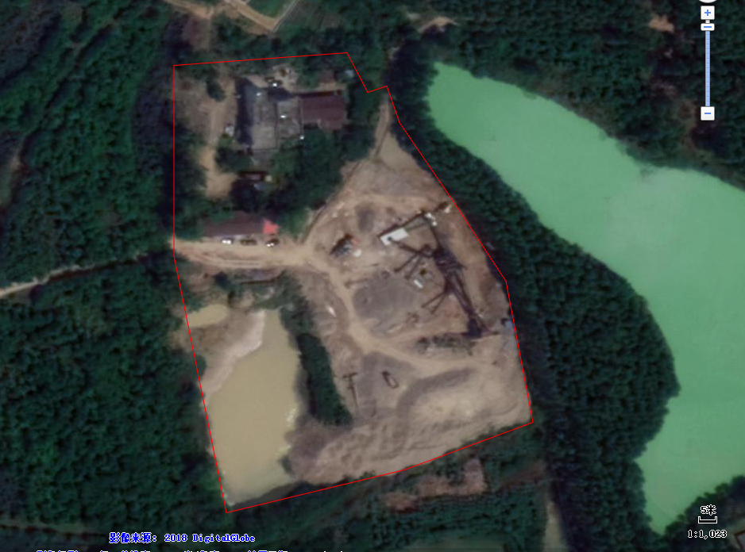
图1-1 厂区平面布置图
10、职工定员及工作制度
项目劳动定员3人，其中1人在厂住宿，均不提供用餐，每天工作8小时，年工作300天。
11、产业政策及规划的符合性
本项目不属于国家《产业结构调整指导目录》（2011年本、2013年修正版）和《广东省产业结构调整指导目录（2007年本）》中的限制类及淘汰类项目；项目未列入《广东省生态发展区产业准入负面清单（2018年本）》。项目采用的设备及生产的产品符合国家《部分工业行业淘汰落后生产工业装备和产品指导目录（2010年本）》中的要求；因此，本项目是符合国家和地方的产业发展政策的。
与本项目有关的原有污染情况及主要环境问题：
1、原有污染情况
本项目为新建项目，无原有污染情况。
2、主要环境问题
本项目位于乳源县桂头镇松围村委会棉围村井塘前岭，项目所在地周边主要有农田和山林。因此，项目所在地周边主要环境问题在于：周边村民排污及农田农耕是产生的污染排放对周边环境产生的影响。

二、建设项目所在地自然环境社会环境简况
自然环境简况（地形、地貌、地质、气候、水文、气象、植被、生物多样性等）：
1、地理位置
乳源瑶族自治县位于广东省北部、韶关市区西部31千米处，东邻武江区，西连阳山县，南毗英德市，北与乐昌市接壤，西北角与湖南宜章县相依。乳源瑶族自治县桂强沙场位于乳源县桂头镇松围村委会棉围村井塘前岭，厂址中心地理坐标为：东经113°25'43.1248116"，北纬24°56'0.499182"。
2、地质地貌
乳源位于南岭山脉南麓，贯穿弧形山系，地势由西北向东南倾斜。西北部、西部峰峦环峙，属高山地带，溶蚀高原地貌显著，是韶关市主要石灰岩地区之一。东北部属丘陵地带，河流两岸地势平缓。县境1000米以上山峰102座，主要山体有北部呈东西走向的头寨山、南部东西横亘大东山、北部瑶山主峰狗尾嶂，与湖南省宜章县和广东省阳山县交界的石坑崆主峰1902米，是广东省境内最高峰。这里有广东保存最完好，面积最大的原始森林。这里有超过两千种的植物，有“岭南生物多样性特丰之地”之称。自山脚而上，常绿阔叶林、针阔混交林、高山矮林三个垂直景观带各有意趣，尤以古朴苍劲、千姿百态的广东松闻名。
3、水文资料
由于优越的地理位置和气候条件，乳源县地表水、地下水资源都比较丰富，地表水资源总量为28.9亿m³，地下水资源总量为5.63亿m³，按全县人均水量计达16893 m³，大于全省人均水量。乳源县径流纵横，自然落差大，植被茂盛，雨量充沛，年平均降雨量1883mm；境内山溪涧流遍布，主要河流共有9条，主河道长309.65km，共计流域面积2205.9 km²。全县集雨面积100 km²以上的主要河流有南水河、杨溪河、大潭河、新街水、武水和水源宫河，其中武水为过境水，另外集雨面积在100 km2以下的还有大布河、五官庙河、柳坑河（汇入新街水）等，水资源十分丰富。
4、气候气象
全县气候属中亚热带季风气候，区间气候悬殊。东南部平原和丘陵区全年平均气温19℃～20℃，西部山区全年气温16℃～17℃，北部高山地带全年平均气温为15℃。降雨量东南部及西部山区偏多，全年平均有2000毫米以上；南部和北部降雨量偏少，全年降雨量平均1400～1500毫米。无霜期308天，四季明显，昼夜温差大。
6、土壤植被及生物多样性
乳源自治县境内水力、森林、矿产、旅游等自然资源丰富。水力资源理论开发蕴藏量达48万千瓦；现已探明矿产有27种，矿床143个，主要有锡、锑、钨、铁、煤、汞、
硅石、重晶石、花岗石、石灰石、钾长石、重稀土等，其中石灰石储量100亿吨，花岗石2.5亿吨，钾长石1.2亿吨。 野生动植物资源丰富，仅兽类就有100多种，其中有被列为国家一类保护动物的华南虎、云豹、黄腹角雉、黑鹿、蟒蛇和二类的短尾猴、黑熊、大灵猫、苏门羚、穿山甲等共16种。县境北缘的青溪洞珍贵动物自然保护区，是广东省十大自然保护区之一；植物种类有2000多种，具有高等植物178科，611属，1158种，其中乔木树种73科181属473种，占广东大陆树种的80%，国家保护的25种，占全国67种的37%，有一级保护植物红豆杉、伯乐树、福建柏、长苞铁彬、观光木、广东松等以及药用植物资源207种；全县森林覆盖率达73.1%，活立木蓄积量达534万立方米。
社会环境简况（社会经济结构、教育、文化、文物保护等）
乳源瑶族自治县历史悠久，秦属南海郡，汉属桂阳郡，三国吴属始兴郡，唐属韶州。南宋乾道三年（公元1167年）划曲江西境乳源乡4里，崇信乡8里；乐昌南境新兴（依化）乡3里，共3乡15里设置乳源县，隶属广南东路韶州。元代乳源属江西行省广东道韶州路。明代明洪武元年（1368年）属广东布政司韶州府。清代属广东省韶州府，光绪年间属南韶东道韶州府。民国3年（1914年）属南韶连道，民国8年属南韶连道韶州府，民国35年属广东省第二行政督察区。1949年10月9日，乳源解放，属广东北江行政公署（后改称粤北行政公署）。1952年3月，乳源与曲江合并曲江乳源县。1953年5月，土地改革运动结束后，恢复乳源县建制。1958年12月，乳源县撤销，合并韶关市，县地为韶关市郊区。1963年10月，成立乳源瑶族自治县，先后属韶关专员公署，韶关地区革委会、韶关地区行政公署。 1983年韶关地区与韶关市合并，乳源属韶关市。
乳源县现辖9个镇：乳城、必背、桂头、一六、大布、大桥、游溪、洛阳、东坪，其中东坪、游溪、必背为瑶族镇，102个村委会，13个社区居委会，1065个自然村。全县总面积2299平方公里（其中：瑶区427平方公里），总人口217995人，其中农业人口178478人，占81.9%；非农业人口39517人，占18.1%；瑶族人口2.37万人，占10.87%。
2015年全县完成生产总值49.1亿元，比上年增长6％，其中，第一产业增加值5.9亿元，增长6％，对经济增长的贡献率为11.6%，第二产业增加值24.8亿元，增长6.2％，对经济增长的贡献率为54.1%，第三产业增加值18.43亿元，增长5.6％，对经济贡献率为34.6%。三大产业结构比分别是12：50.5：37.5，第一产业增加值比重比上年上升1个百分点；第二产业增加值比重比上年下降1.1个百分点；第三产业增加值比重比上年上升0.9个百分点。全年地方财政一般预算收入3.6亿元，比上年增长5.1%；地方财政一般预算支出10.3亿元，比上年增长16.7%。
全县实现工业总产值96亿元，比上年增长1.27%，完成工业增加值21.85亿元，同比增长5.5%，其中，规模以上工业完成增加值17.75亿元，同比增长6%。规模以上工业包括：发电量104475.9万千瓦时、亲水箔48799万平方米、化成箔1876万平方米，工业产品销售率99.2%，比上年下降0.4个百分点。
城乡居民收入持续稳定增长，人民生活水平进一步改善。2012年，城镇居民人均可支配收入为14205元,比上年增长8%。据MPPS调查推算，全县农村农民人均纯收入6648元，比上年增长8.1％。
乳源瑶族自治县历史源远流长，旅游资源十分丰富。必背瑶寨地处乳源瑶族自治县城东北54公里的崇山峻岭中，距韶关市区56公里。因有小山形如鳖鱼背，故名“鳖背”，由于“鳖”字笔画多难写，讹为“必背”。居住在这里的6千多瑶胞是瑶族的一个分支，属过山瑶。必背是老挝、泰国、越南等东南亚国家以及美国、法国等欧美瑶族分支的祖居地之一。
仙人桥位于县城西南40余公里处的洛阳镇半星雷屋村，高山斜坡上、绿树掩映间，有天然仙人桥两座，分大、小拱，属石灰溶蚀地貌景观。大拱桥高70米，宽50米，长150米。小拱桥更为壮观，高约138米，内拱106米，宽53米，长约156米。大自然的鬼斧神工在半山峭壁间造就了秀奇险峻的仙人桥，登临桥上，神清气爽，飘然出尘，顿有“遗世而独立，羽化成登仙”之虞。在大拱仙人桥的入口处，有峰峦绵延，势如雄狮回首南望，狮身高约38米，长约60米，狮头、狮眼因石灰岩溶蚀脱落而成，形成了“雄狮”回头的奇特景观。
云门寺在粤北乳源瑶族自治县城东北6公里的云门山下，是一座千年名刹，这便是佛教禅宗“云门宗”的发源地--云门山大觉禅寺。

本项目拟选址所在区域环境功能属性见表2-1：
表2-1 本项目所在区域环境功能属性表
编号 | 项目 | 环境功能属性
1 | 水环境质量功能区 | 根据《广东省地表水水环境功能区划》 （粤环〔2011〕14  号） ，北江武水（乐昌城--犁市（曲江） ）河段执行《地表水环境质量标准》(GB3838-2002) Ⅲ类标准
2 | 环境空气质量功能区 | 根据韶关市大气环境功能分区，本项目为二类区，执行《环境空气质量标准》（GB3095-2012）中的二级标准
3 | 声环境质量功能区 | 执行《声环境质量标准》（GB3096-2008）中的2类标准
4 | 是否基本农田保护区 | 否
5 | 是否风景保护区 | 否
6 | 是否水库库区 | 否
7 | 是否污水处理厂集水范围 | 否
8 | 是否属于环境敏感区 | 否

三、环境质量状况

建设项目所在地区环境质量现状及主要环境问题（环境空气、地面水、声环境、生态环境等）：
一、地表水环境质量现状
根据《广东省地表水功能区划》，项目附近主要地表水为北江武水（乐昌城--犁市（曲江））河段，全河段为Ⅲ类功能区，根据《韶关市环境质量报告书（2017年）》中的监测统计资料，2017年韶关市主要江河水系水质状况总体良好，水环境质量与上年相比无显著变化。监测结果表明，全市9条主要江河（北江、武江、浈江、南水河、墨江、锦江、马坝河、滃江、新丰江）17个监测断面（14个Ⅱ类、3个Ⅲ类）的水质均达到所属功能类别水质标准，水质达标率为100%。
二、环境空气质量现状
根据《韶关市环境保护规划纲要（2006-2020）》的规定，本项目所在地区域空气环境质量功能区划为二类功能区，因此，项目所在区域环境空气质量执行国家《环境空气质量标准》（GB3095-2012）的二级标准。根据《韶关市环境质量报告书（2017年）》中的监测统计资料显示，乳源自治县各项环境空气监测指标均能符合二级标准要求，当地环境空气质量良好。见表6。
表3-1 2017年乳源自治县环境空气质量监测结果(摘录) mg/m³
监测项目 | SO₂ | NO₂ | PM₁₀ | PM_{2.5}
年均值 | 0.009 | 0.013 | 0.035 | 0.027
标准值 | 0.06 | 0.04 | 0.07 | 0.035
监测结果显示，各监测指标均未超标，评价区域的环境空气质量满足《环境空气质量标准》（GB3095-2012）中的二级标准要求。
三、声环境质量现状
项目所在地位于乳源县桂头镇松围村委会棉围村井塘前岭，项目所在区域为1 类标准适用区域，执行《声环境质量标准》（GB3096-2008）中的2类标准（昼间 60dB（A），夜间 50dB（A））。根据《韶关市环境质量报告书（2017年）》中的监测统计资料显示，乳源自治县城区区域环境噪声等效声级年平均值为53dB（A），达到国家声环境质量1类限值（55分贝）。因此，目前该区域噪声值昼夜均能满足1类标准要求，声环境现状良好。
主要环境保护目标
1、水环境保护目标
项目附近主要的水体为北江武水（乐昌城--犁市（曲江））河段，水环境保护目标是保护该河段水体满足《地表水环境质量标准》（GB3838-2002）中的Ⅲ类标准要求。
2、大气环境保护目标
大气环境保护目标是保护本项目所在区域环境空气质量满足《环境空气质量标准》（GB3095-2012）中的二级标准。
3、声环境保护目标
声环境保护目标是保护本项目厂界噪声值满足《声环境质量标准》（GB3096-2008）中的2类标准。
4、环境敏感点
项目所在地块周边敏感目标主要为南-西南面的村庄棉围村。本项目主要环境保护目标见下表 3-2，敏感点分布情况详见附图3-1。
表 3-2 环境敏感点一览表
序号 | 环境保护对象名称 | 功能 | 方位 | 规模 | 距离（m） |  | 功能
1 | 棉围村 | 住宅 | 南-西南 | 800人 | 厂界 | 247 | 空气质量执行《环境空气质量标准》（GB3095-2012）二级标准
 |  |  |  |  | 堆场、生产车间 | 341 | 空气质量执行《环境空气质量标准》（GB3095-2012）二级标准
2 | 北江武水 | 地表水 | 北-东北 | / | 厂界 | 950 | 《地表水环境质量标准》  （GB3838-2002）Ⅲ类水质标准
 |  |  |  |  | 堆场、生产车间 | 895 | 《地表水环境质量标准》  （GB3838-2002）Ⅲ类水质标准


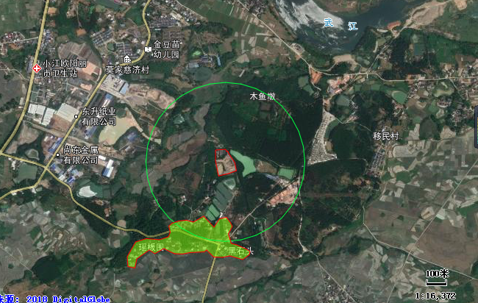
图例
项目位置
项目敏感点范围
敏感点
棉围村
图3-1 敏感点分布情况图

四、评价适用标准
环  境  质  量  标  准 | 1、项目所在地附近地表水武江（乐昌城-犁市）河段执行《地表水环境质量标准》(GB3838-2002)中的Ⅲ类标准。具体标准见表4-1。  表4-1 地表水环境质量标准 （摘录） 单位：mg/L，pH无量纲  2、环境空气执行《环境空气质量标准》(GB3095-2012中的二级标准，具体标准见表4-2。  表4-2 环境空气质量标准（摘录）  3、声环境执行《声环境质量标准》(GB3096-2008)中的2类标准，环境噪声标准详见表4-3。  表4-3 声环境质量标准（摘录） (L_{eq}：dB(A))
  项目 | pH | COD_{cr} | BOD₅ | DO | NH₃-N | TP
  Ⅲ类标准 | 6～9 | ≤20 | ≤4 | 5 | ≤1.0 | 0.2
  污染物 | 浓度限值 ug/m³
  污染物 | 年平均 | 日平均 | 小时平均
  PM₁₀ | 70 | 150 | -
  SO₂ | 60 | 150 | 500
  NO₂ | 40 | 80 | 200
  TSP | 200 | 300 | -
  声环境类别 | 昼 间 | 夜 间
  2类 | 60 | 50
污  染  物  排  放  标  准 | - 生产废水及初期雨水经过排水沟排入沉淀池，沉淀池废水沉淀池处理后流入清水池，回用于生产不外排。  生活污水经三级化粪池处理达《农田灌溉水质标准》（GB5084-2005）中的旱作灌溉用水标准后，全部用于厂区绿化灌溉，不外排入地表水体。  表4-5 《农田灌溉水质标准》（GB5084-2005） （单位：mg/L）  2、废气：运营期产生的扬尘（颗粒物）执行广东省《大气污染物排放限值》（DB44/27-2001）表 2 中无组织排放监控浓度限值（即颗粒物≤1.0mg/m³）  3、噪声排放：营运期执行《工业企业厂界环境噪声排放标准》（GB12348-2008）中厂界外声环境功能区类别为2类功能区的标准。  表4-4 工业企业厂界环境噪声排放标准 （单位：dB (A)）  - 固体废物管理遵照《中华人民共和国固体废物污染环境防治法》、《广东省固体废物污染环境防治条例》执行，一般固体废物执行《一般工业固体废物贮存、处置场污染控制标准》（GB18599-2001），同时执行《关于发布<一般工业固体废物贮存、处置场污染控制标准>（GB18599-2001）等3项国家污染物控制标准修改单的公告》（2013年第36号）。
  项目 | pH | COD | BOD₅ | SS | 氨氮 | 动植物油
  GB5084-2005  旱作灌溉用水标准 | 5.5-8.5 | ≤200 | ≤100 | ≤100 | - | -
  厂界外声环境功能区类型 | 昼间 | 夜间
  2类 | 60 | 50
总  量  控  制  指  标 | 项目大气污染物排放为无组织排放，因此不设置大气污染物总量控制指标；项目无生产废水和生活污水排放，因此不设置水污染物排放总量控制指标。

五、建设项目工程分析
生产工艺分析：
- 工艺流程图（图示）
原料堆场
进料
洗砂
破碎
筛分
成品
水
不合格产品
噪声、粉尘
噪声、粉尘
噪声、废水
图 5-1 项目工艺流程及排污节点图
二、工艺说明：
用铲车直接将外购瓜米石(0 ~0.5cm石料、石粉、鹅卵石混合砂石料)从原料堆场运送至料仓,料仓通过输送带将原料均匀送入振动筛进行筛分，粒径>0.5-15cm 的物料通过输送带送至制砂机进行破碎、制砂；
砂机出料经输送带送入振动筛进行筛分，粒径> 5mm的物料返回制砂机进一步破碎、制砂；粒径≤5mm的物料直接进入洗砂机清洗，经过清洗后的砂料即为产品，通过输送带送至产品堆场堆放；洗砂机下少量细砂由泵将其送至尾砂回收机的旋流器,旋流器通过离心率的作用将尾砂中的砂、泥分离，还有少量尾砂通过输送带送至细砂产品堆场堆放。
泥粉混合洗砂用水流向沉淀池沉淀，再流向循环用水沉淀池沉淀后流入循环清水池，继续循环回洗砂机。
主要污染工序：
一、施工期
1、基础工程施工
包括土方（挖方、填方）、地基处理与基础施工。基础工程挖土方量会大于回填方量，在施工阶段会有弃土产生；推土机、挖掘机、装载机等运行时将产生噪声，同时产生扬尘。
2、主体工程及附属工程施工
混凝土振捣棒、卷扬机等施工机械运行时将产生噪声，在挖土、堆场和运输过程中将产生一定量的扬尘。
从上述污染工序说明可知，施工期环境污染主要为：
- 废水：项目不设置施工营地，无施工生活污水产生。施工过程中产生的废水主要有施工废水。施工废水主要包括打桩阶段的泥浆废水、结构阶段混凝土养护废水及各种车辆冲洗水。施工废水主要污染物有 COD、石油类、SS，含量分别为 100~200mg/L、10~40mg/L、500~4000mg/L。施工废水随意排放会造成水体污染，必须妥善处置，施工废水经沉淀池澄清后可循环使用或者用于洒水抑尘。
（2）废气：施工期的大气污染物主要有机械和运输设备尾气和建设挡土坝、堆体排水系统、挖填土方、运输车辆产生的扬尘。
①机械燃油废气和运输车辆尾气：主要污染物有 CO、NOx、HC 等，因废气量小，施工区环境空气质量现状良好，废气有一定扩散条件，不会对该地区形成大气污染危害。
②扬尘：项目建设进场道路产生的扬尘，其中以汽车运输作业时产生的扬尘为主，根据类比分析，施工区域内粉尘浓度 TSP 可达到 1.5~3mg/m3，对修建道路两边的环境参数影响，但施工粉尘对 100m以外的区域影响较小。
（3）噪声：建设施工过程中，主要有设备噪声、机械噪声。施工设备噪声主要铲车、装卸车等设备的发动机噪声及电锯噪声；机械噪声主要是打桩机锤击声、机械挖掘土石噪声、搅拌机的材料撞击声等。装修阶段使用电锯、电刨、切割机、磨石机等设备产生的噪声以及项目施工期间，道路来往车辆增多，引起交通噪声值的升高。应尽可能把施工期噪声影响减到最小，尤其是夜间施工，必须采取措施严加控制。
表5-1 各类施工机械噪声值表
序号 | 机械类型 | 测点距施工  机械距离（m） | 最大声级  Lmax[dB（A）]
1 | 挖掘机 | 5 | 85
2 | 混凝土搅拌机 | 1 | 95
3 | 吊车、升降机 | 1 | 80
4 | 冲击式钻机 | 1 | 100
5 | 电锯、电刨 | 1 | 95
6 | 运输车辆（中到大型） | 5 | 80～85
（4）固体废物：施工期固废主要为场地平整产生的土石方，少量的建筑垃圾。施工过程中在场地平整时产生的土方，将直接用于地面回填。
二、运营期
1、废气
（1）堆场扬尘
原料和产品堆场粉尘产生量参考西安冶金建筑学院的干堆场扬尘计算公式进行计算：
Q=4.23×10⁻⁴×V×4.9×S
式中：Q——堆放场地起尘量，rag／s；
S——面积，单位m²；
V——风速，取乳源今年平均风速V=1.28m/s。
本项目区内设置原料堆场和成品堆场各1处，面积共计400m²。计算可得堆场产尘量为1.06t/a。综合考虑堆场的表面积、含水量、粒度情况等因素，同时根据《中华人民共和国大气污染防治法》(主席令第三十- -号)中第七十二条规定贮存砂土等易产生烟尘的物料应当密闭，不能密闭的，应当设置不低于堆放高度的严密围挡，并采取有限覆盖措施防治扬尘污染。项目拟建高于堆放物料高度的围挡墙，定时进行洒水，并在平时物料堆放过程(尤其是大风天气)，采用防尘网(或彩条布)进行覆盖，堆场起尘量可能减少70%左右，本项目堆场扬尘排放量为0.3t/a。
- 物料装卸粉尘
砂石装卸粉尘：装卸过程会产生一些粉尘，在装卸过程中产生的粉尘向利用以下公式进行计算:
物料装卸起尘量: Q1=98.8÷6×M×e^{0.64U}×e^{-0.27W}×H1.283
装卸年起尘量=Q1×平均装卸时间
式中: M一车辆吨位，t；取2t;
U一堆场年平均风速，m/s；取1.28m/s；
H一物料装卸高度，m；取1m;
W一为物料的含水率，(%)； 取原料和产品的平均值7.5%。
H一为落差(m)。
该公式适用于无人工增湿、晴天、自然状态下的原料装卸过程的起尘量计算，由计算可知，本项目原料砂在装卸过程中起尘速率为93.94mg/s，按每年300天，每天1.5h的物料装卸时间计算，项目装卸倒运过程起尘量为0.15t/a，建议在对堆场采取洒水降尘的同时，尽可能选择无风或微风的天气条件下进行装卸，除尘效率以70%计，则本项目装卸原料时扬尘量为0.045t/a，属于无组织排放。
- 汽车动力起尘量
车辆行驶产生的扬尘，在道路完全干燥的情况下，可按下列经验公式计算:
Q=0.123(V/5)(W/6.8)0.85(P/0.5)0.75
式中：Q：汽车行驶时的扬尘，kgkm·辆；
V：汽车速度，km/h;
W：汽车载重量，吨;
P：道路表面粉尘量，kg/m²；
建设项目车辆在厂区内行驶距离按50m计，平均每天发车空、重载各25辆次/d，空车重约10t，重车重约40t，以速度10km/h行驶，其在不同路面清洁度情况F的扬尘量如下:
表5-2 车辆行驶扬尘量
车况  路况 | 0.1（kg/m²） | 0.2（kg/m²） | 0.3（kg/m²） | 0.4（kg/m²） | 0.5（kg/m²） | 0.6（kg/m²）
空车（kg/km·辆） | 0.10 | 0.17 | 0.23 | 0.29 | 0.34 | 0.39
重车（kg/km·辆） | 0.33 | 0.56 | 0.76 | 0.94 | 1.11 | 1.27
合计（kg/km·辆） | 0.43 | 0.73 | 0.99 | 1.23 | 1.45 | 1.66
根据本项目的情况，要求项目建设方对厂内地面定期专人进行路面清扫、洒水，以减少道路扬尘。给予这种情况，本评价对道路路况以0.3kg/m²计，经计算本项目汽车动力起尘量为0.37t/a。通过对进出车辆轮胎冲洗，及时对厂区道路清扫，减少道路粉尘表面粉尘量，路面定时洒水，粉尘量可减少70%，道路扬尘产生量为0.16t/a，属于无组织排放。
- 制砂、振动筛分产生的粉尘
本项目使用制砂机制砂过程、振动筛筛分时有粉尘产生。根据《逸散性工业颗粒物控制技术》中的颗粒的“逸散尘排放因子”，砂和砾石（破碎和筛分）的起尘量为0.05kg/t，本项目年加工砂石量为7942.5立方米（约1.48万吨），则本项目破碎、制砂、筛分过程中起尘量为0.74t/a。建设单位通过筛分设备外加盖封闭措施，并定期收尘；向生产设备进出口及出料口喷洒水雾降尘装置，实现湿式作业，可减少80%以上的粉尘，则破碎、制砂、筛分过程最终无组织排放量可控制在0.148t/a。
综上项目废气粉尘无组织排放为：0.653t/a。

2、废水
（1）初期雨水
考虑暴雨强度与降雨历时的关系，假设日平均降雨量集中在降雨初期3小时(180分钟)内，估计初期(前15分钟)雨水的量，其产生量可按下述公式进行计算:
年均初期雨水量 = 所在地区年均降雨量×产流系数×集雨面积×15/180
根据《环境影响评价技术导则地面水环境》(H/T 2.3-93)中表15推荐值，本项目堆场、加工区、道路等参照砖砌地面的产流系数可取值0.8，韶关市多年平均降雨量为1899mm，本项目占地面积6600m²，除去场区构筑物、沉淀池等面积3510m²，集雨面积约为3090m²，初期雨水收集时间占降雨时间的值为15/180=0.083。通过计算，本项目的初期雨水产生量约为442.6m³/a，1.48m³/d (按300天计)。初期雨水中主要污染物为SS，由沟渠等收集后，排入拟建经沉淀池处理后流入循环用水池后，回用于生产各产尘工序喷雾抑尘和洗砂工序等。
本项目沉淀池和清水池总有效容积2039m³，可有效容纳暴雨级别初期雨水排放最大值，估算如下。根据《给水排水 设计手册》(1973版)中韶关暴雨强度计算公式:
$$q=\frac{\text{985}(1+0\text{.}\text{63}\text{lg}P)}{t^{0\text{.}\text{544}}}$$
其中重现期P取值2年，降雨历时180min，本项目汇水面积为3090m²，径流系数0.8，则计算出雨水流量为：60.15m³/h，取前15min初期雨水量为15m³。
(2)堆场洒水
项目原料堆场面积约200m²，产品堆场200m²。为了控制堆场风力扬尘，要求企业晴天时对原料堆场洒水2-3次，按每天洒水3次计算；对产品堆场根据晾晒情况平均按每天洒水1次，每平方米用水量0.6L，则每日用水量为0.48m³，本项工作日为300天，非雨天按200天计算，则年用水量96m³ 。这部分水蒸发或存于原料和产品中，无废水排放。
(3)道路降尘用水
项目道路面积约200m²年按平均2L/m²·次，每天洒水2次(雨天不进行喷洒)。本项工作日为300天，非雨天按200天计算，则道路洒水抑尘用水量为0.8m²/d、160m²/a，这部分水全部蒸发。
(4)洗砂废水
根据业主提供资料，项目洗砂用水由清水池提供。本项目正常工况下洗砂用水量为26.5m³/d，7940m³/a。成品砂约1.11万吨/年(砂石密度按1.4计)，含水率为15%，则由成品砂带走的水分含量为1665m³/a，即5.55m³/d。
洗砂废水中会夹带砂、泥，该洗砂废水经沉淀池处理后流入清水池处理后，回用于洗砂工序：本项目砂浆的产生率约为0.5%，含水率约60%，则砂浆的产生量为55.5t/a，则泥砂带走水33.3m³/a，0.11m³/d。本项目回用的洗砂废水为6252m³/a。则洗砂用水为7940m³/a，其中洗砂回用的洗砂废水为6252m³/a。
- 破碎、制砂、筛分工序喷淋用水
为了减少工程运行时粉尘排放量，建设单位通过在制砂机、振动筛等设备的进料及出料口处各设置一个喷雾除尘喷头装置(共4个)。破碎、制砂、筛分工序喷淋用水量为0.96m³/d(288m³/a)。这部分水全部蒸发。
- 生活污水
项目劳动定员3人，其中1人在厂住宿，均不提供用餐。根据《广东省用水定额》(DB44/T1461-2014）。住厂员工按140L/人·d计，不住厂的员工按40L/人·d计，共计0.22m³/d，即66m³/a。
生活污水产生量按生活用水量的90%计，则生活污水产生量为0.2m³/d,合59.4m³/a。经三级化粪池处理后，用作场地绿化，不外排。
- 项目水平衡
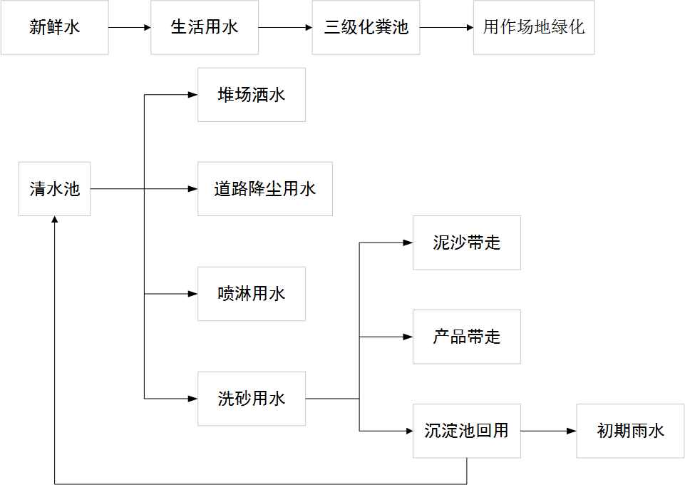
1.48
0.22
0.48
0.8
0.96
0.2
27.94

损耗0.02
30.18
0.11
22.32
蒸发0.48
蒸发0.8
5.55
20.84
蒸发0.2
27.94
蒸发0.11
蒸发5.55
蒸发1.48

图 5-2 项目水平衡图（单位：m³/d ）
3、固体废弃物
本项目营运期固体废物为：沉淀池泥沙和生活垃圾。
- 沉淀池泥沙：本项目洗砂工序产生的泥沙由尾矿回收机抽出后，干滤形成成品砂，少量泥浆随洗砂废水一同流入拟建沉淀池进行沉淀进行处理。根据业主提供的资料，洗砂废水中砂浆产生量为成品砂的0.5%，含水率为60%，经尾矿回收机处理后废泥沙产生量约为成品砂的2%，则本项目废泥沙产生量为54.39t/a。可外售用于砖厂作生产原料。
- 生活垃圾：本项目共有员工3人，产生的生活垃圾以0.5kg/ d·人计，则生活垃圾产生量为 0.45 t/a（1.5kg/d）。
4、噪声
本项目噪声源本项目噪声主要是破碎机、铲车、筛分机、钩机产生的噪声，拟对各产噪设备采取减振等降噪措施，单台设备噪声源强约为 70~90dB(A)；各主要声源设备降噪前后的噪声源强见表 5-3。
表 5-3 主要生产设备噪声值
设备名称 | 生产方式 | 噪声源强dB（A） | 治理措施 | 治理后噪声源强dB（A）
破碎机 | 连续 | 85-90 | 设备减振 | 75
筛分机 | 连续 | 80-85 | 设备减振 | 70
钩机 | 连续 | 75-85 | 设备减振 | 70
铲车 | 连续 | 75-85 | 定期维护 | 70
运输车辆 | 间断 | 70-80 | 减速行驶、 禁止鸣笛 | 65

六、项目主要污染物预计产生量及排放情况
内容  类型 | 排放物  （编号） | 污染物  名称 | 处理前产生浓度及产生量（单位） | 排放浓度及排放量  （单位）
水污染物 | 生活污水 (59.4t/a) | COD_{Cr}  BOD₅  SS  NH₃-N  动植物油 | 200mg/L；0.012t/a  150mg/L；0.009t/a  250mg/L；0.149t/a  20mg/L；0.001t/a  10mg/L；0.006t/a | 0  0  0  0  0
水污染物 | 洗砂废水、初期雨水(8382 t/a) | SS | 3000mg/L；25.15t/a | 0
大气污染物 | 堆场 | 粉尘 | 1.06t/a | 0.3t/a
大气污染物 | 物料装卸 | 粉尘 | 0.15t/a | 0.045t/a
大气污染物 | 车辆运输 | 粉尘 | 0.37t/a | 0.16t/a
大气污染物 | 制砂、振动筛分 | 扬尘 | 0.74t/a | 0.148t/a
固体废物 | 职工生活 | 生活垃圾 | 0.45t/a | 由环卫部门集中处理
固体废物 | 沉淀池 | 泥沙 | 54.39t/a | 可外售用于砖厂作生产原料
噪声 | 厂区 | 生产设备 | 70-90dB(A) | 昼间＜55dB(A)  夜间＜45dB(A)
主要生态影响：
项目周边没有自然保护区等特殊的生态敏感点，由于项目用地原为荒地，主要生态问题为绿化率低，项目营运期间对所占土地的植被进行适当绿化。对当地生态环境影响较小。
项目运行时产生的污水、大气、噪声、固体废物等经相应的治理措施治理后，不会对附近大气、植被、水体等产生明显影响，对周围生态系统影响不大。

七、环境影响分析
施工期环境影响分析
1、施工期水环境影响及防治措施
（1）施工期的水污染源有：
施工期的水污染源有主要为降雨时施工场地形成的地表径流、施工车辆的洗涤水以及施工废水，主要污染物为携带的泥沙等悬浮物。
（2）防治措施：
拟在施工场地周边建设临时导流沟，将施工污水和降雨径流引至施工场地设置的临时沉淀池收集储存，用于施工场地洒水抑尘及车辆洗涤、循环使用不外排。
采取上述措施后，可以有效地防治施工期水污染，加上施工活动周期较短，因此不会对周围水环境造成明显影响。
2、施工期大气环境影响及防治措施
（1）施工期的大气污染源有：
施工过程中，各种燃油动力机械和运输车辆排放的废气；挖土、运土、填土、夯实和汽车运输过程的扬尘。
①施工机械和运输车辆废气
使用燃料的施工机械运行时和运输车辆行驶时会排出少量废气污染物，主要为NO₂。
②施工扬尘
施工过程挖土、运土、填土、夯实、汽车运输、建筑材料装卸及清理施工场地过程会因扰动而较易产生扬尘。根据同类工程调查显示，在施工工地周围无任何防尘措施的情况下，污染范围约在50m，被影响区域的TSP浓度平均值为0.5mg/m³，相当于《环境空气质量标准》中日均浓度二级标准0.3 mg/m³的1.7倍，会对周围环境敏感点的大气环境质量产生不利影响，在采取一定的防护措施及土壤湿度较大时进行施工，施工扬尘的浓度贡献值可大幅下降。
（2）防治措施：
①平整场地、开挖基础作业时，应经常洒水使作业面土壤保持较高的湿度；施工场地内裸露的地面，也应经常洒水防止扬尘；
②运土及运粉状建筑材料的运输车辆应采用有遮盖的专用车辆或者配置防止洒
落装置，车辆装载不宜过满，避免运输过程中散落，严禁超载；
③在施工场地边界建设临时围墙，在临时围墙大门入口设一个临时洗车场，车辆出施工场地前必须冲洗干净再驶出大门；
④采用商品混凝土；
⑤施工设备及运输机械应选用符合标准的燃料，进行定期的保养。
在施工过程中采取了以上措施后，施工过程中产生的扬尘对周边环境居民影响较小。
3、施工期噪声环境影响及防治措施
施工期噪声主要包括施工场地的机械噪声，以及运输物料车辆的噪声。噪声值在75～100dB之间。
防治措施：
（1）采用低噪声的施工机械和先进的施工技术，使施工噪声降低；
（2）规范施工秩序，文明施工作业；
（3）对产生噪声的施工设备加强维护和维修工作，有利于噪声的降低；
（4）合理安排运输车辆的路线和工作时间，尤其在深夜，避免运输车辆经过居民居住区，防止噪声扰民；
（5）禁止打桩机在夜间施工，需合理安排昼间打桩机使用时段，尽量避免在中午12：00-14：00时间段内打桩，以减少这类噪声对周围环境的影响。
经采取上述措施后，本项目施工期噪声能达到《建筑施工场界环境噪声排放标准》（GB12523-2011）。
4、施工期固体废物影响及防治措施
（1）施工期产生的固体废物：
①工程施工期间施工人员会产生少量的生活垃圾，生活垃圾定期交当地环卫部门处理，对环境的影响很小；
②施工过程中物料应尽量回用，减少剩余；但有少量的建筑垃圾剩余。
（2）防治措施：
①严禁施工人员在工地内乱堆乱扔垃圾，应将垃圾扔到固定的垃圾桶，避免给周围环境带来不利影响。
②要加强施工期的余土和建筑垃圾的管理，施工单位应当规范运输，不能随
意倾倒、堆放建筑垃圾。施工结束后，应及时清运建筑垃圾。对建筑垃圾中的土建施工垃圾，可以就地填埋处理（可用于地基或低洼地的回填）；安装施工的金属垃圾要进行回收。总之，施工期的固体废物应送到指定处置场所堆放或处置。
5、施工期水土流失及防治措施
本项目在已平整的空地上建设，没有破坏林地或农田；且本项目所占用的土地面积相对较小，水土流失量小，施工期采取护坡、及时复绿等措施可进一步减小其生态影响，总体而言，本项目对生态影响很小。

营运期环境影响分析
1、水环境影响分析
- 初期雨水
本项目的初期雨水产生量约为442.6m³/a，主要污染物为SS，由沟渠等收集后，排入沉淀池处理后流入清水池后回用，回用于生产各产尘工序喷雾抑尘和洗砂工序等，不外排。对周边环境影响较小。
- 堆场洒水
由于项目原料堆场面积约200m²，产品堆场200m²，为了控制堆场风力扬尘，要求企业晴天时对原料堆场洒水，年用水量96m³(以200d计)。这部分水蒸发或存于原料和产品中，无废水排放，对周边环境影响较小。
- 道路降尘用水
项目道路面积约200m²，道路洒水抑尘用水量为0.8m³/d、160m³/a， 这部分水全部蒸发，对周边环境影响较小。
- 洗砂废水
本项目洗砂用水量为7940m³/a，其中洗砂回用的洗砂废水为6252m³/a。由于本项目洗砂生产对水质要求不高，洗砂废水经拟建沉淀池处理后，全部流入清水池，回用于生产。对周边环境影响较小。
- 破碎、制砂、筛分工序喷雾用水
为了减少工程运行时粉尘排放量，建设单位通过在制砂机、振动筛等设备的进料口及出料口处各设置一个喷雾除尘喷头装置(共4个)。破碎、制砂、筛分工序喷淋用水量为0.96m³/d (288m³/a) 。这部分水全部蒸发，对周边环境影响较小。
- 生活污水
本项目劳动定员3人，生活污水产生量为0.2m³/d，合59.4m³/a。生活污水中主要污染物为COD、BODs、SS、NH₃-N和动植物油，产生浓度为COD: 200mgL、 BOD₅: 150mg/L、SS: 250mg/L、NH₃-N: 20mg/L、动植物油：10 mg/L，生活污水经化粪池处理后，用作场地绿化，不外排，对项目附近地表水环境影响较小。
2、环境空气影响分析
本项目营运期排放的废气主要为无组织粉尘，包括堆场扬尘、物料装卸粉尘、车辆运输过程扬尘、制砂粉尘、振动筛分粉尘等；因此，本评价的大气环境影响分析选取无组织粉尘作为评价因子。本项目各无组织粉尘排放情况见表7-1。
表7-1 项目无组织粉尘产排情况一览表
序号 | 产生源 | 产生量（t/a） |  | 去除率（%） |  | 排放量（t/a） | 面源有效排放高度(m) | 年排放小时数(h)
1 | 堆场 | 1.06 |  | 70 |  | 0.3 | 10 | 2400
2 | 物料装卸 | 0.15 |  |  |  | 0.045 | 10 | 2400
3 | 车辆运输 | 0.37 |  |  |  | 0.16 | 10 | 2400
4 | 制砂、振动筛分 | 0.74 |  | 80 |  | 0.148 | 10 | 2400
合计 |  |  | 2.32 |  | - | 0.653 | 10 | 2400

- 无组织粉尘厂界浓度预测
本项目大气环境预测因子为无组织排放源为粉尘，本次评价将原料堆场、产品堆场、生产区以及车辆经常行驶的道路视为一个面源。本次大气评价采用AersScreen估算模式，对大气污染因子粉尘的浓度进行估算，。预测结果见表7-2。
表7-2 污染因子浓度贡献值占标率
污染源 | 污染物 | 排放速率（g/s） | 标准值（mg/m³） | 最大落地浓度距离（m） | Pi（%）
厂区 | 粉尘 | 0.0755 | 0.3×3 | 337 | 1.68
本项目污染因子最大浓度占标率为：1.68%，根据《环境影响评价技术导则-大气环境》（HJ 2.2—2018）要求1%≤P_{max}＜10%，则大气评价等级为二级。二级评价项目不进行进一步预测与评价，只对污染物排放量进行核算。经核算，项目大气污染源排放情况如下：
表7-3 项目大气污染物无组织排放量核算表
序号 | 产生源 | 污染物 | 国家或地方污染物排放标准 |  | 年排放量（t/a）
序号 | 产生源 | 污染物 | 标准名称 | 浓度限制（mg/m³） | 年排放量（t/a）
1 | 堆场 | 粉尘 | 运营期产生的扬尘（颗粒物）执行广东省《大气污染物排放限值》（DB44/27-2001）表 2 中无组织排放监控浓度限值 | 1.0 | 0.3
2 | 物料装卸 | 粉尘 | 运营期产生的扬尘（颗粒物）执行广东省《大气污染物排放限值》（DB44/27-2001）表 2 中无组织排放监控浓度限值 | 1.0 | 0.045
3 | 车辆运输 | 粉尘 | 运营期产生的扬尘（颗粒物）执行广东省《大气污染物排放限值》（DB44/27-2001）表 2 中无组织排放监控浓度限值 | 1.0 | 0.16
4 | 制砂、振动筛分 | 粉尘 | 运营期产生的扬尘（颗粒物）执行广东省《大气污染物排放限值》（DB44/27-2001）表 2 中无组织排放监控浓度限值 | 1.0 | 0.148
无组织排放总计 |  |  |  |  | 0.653
因此，本项目堆场扬尘、物料装卸粉尘、车辆运输过程扬尘、制砂粉尘、振动筛分粉尘等都会产生粉尘。建设单位对堆场定时洒水，筛分机和破碎机安装喷雾喷头进行洒水，增加物料湿度；建设单位通过筛分设备外加盖封闭措施，并定期收尘；向生产设备进出口及出料口喷洒水雾降尘装置，实现湿式作业；物料装卸过程尽量降低装卸高度；对厂区内道路进行硬化及洒水抑尘，对运输车辆加盖帆布并限制车速。通过严格落实上述粉尘防治措施后，项目产生的粉尘在厂界处可满足广东省《大气污染物排放限值》（DB44/27-2001）第二时段无组织排放监控浓度限值的要求，对周围环境影响较小。

3、声环境影响分析
本项目噪声源由多个单体声源组成，主要生产设备治理后的噪声值见表 5-3，运输车辆产生的噪声通过采取减速慢行、限制鸣笛；对铲车定期检修，杜绝零件松动、摩擦产生的噪声等措施降噪。对于破碎机、筛分机产生的噪声，项目设备布置密闭厂房，布局合理，并采取相应减震降噪措施，项目只有在昼间生产，夜间不生产，噪声能控制在《工业企业厂界噪声排放标准》（GB12348-2008）中的2类标准限值以内。
4、固体废物影响分析
本项目营运期固体废物为沉淀池泥沙和生活垃圾。
沉淀池泥沙可外售用于砖厂作生产原料；生活垃圾集中收集后由环卫部门统一处理。本项目营运期产生的各种固体废物均能得到合理处置，不会对周围环境造成二次污染，项目固废对周围环境影响较小。
5、项目政策及选址合理性分析
（1）本项目为石材加工，本项目符合国家有关法律法规，不属于《产业结构调整指导目录（2011年本）（2013年修正）》（发改委[2013]21号令）以及中的鼓励类、淘汰类和限制类项目，属于允许类项目。根据《广东省主体功能区产业准入负面清单》（2018 年本），本项目建设符合国家相关产业政策。
（2）本项目各污染物经治理后可达标排放，因此，本项目的实施对周围环境及居民影响较小，位置在集约利用区。综上所述，本项目选址可行。
6、本项目环保“三同时”验收内容
表 7-3 本项目环境保护“三同时”竣工验收一览表
项目 | 污染源 | 污染物 | 治理措施 | 执行标准
废水 | 生活污水 | CODcr  BOD₅  SS  NH3-N | 经过化粪池处理后用于周边绿化灌溉 | /
废水 | 洗砂废水、初期雨水 | SS | 经沉淀池处理后流入清水池后回用于生产 | /
废气 | 堆场 | 粉尘 | 项目拟建高于堆放物料高度的围挡墙，定时进行洒水，并在平时物料堆放过程(尤其是大风天气)，采用防尘网(或彩条布)进行覆盖 | 广东省《大气污染物排放限值》  （DB44/27-2001）表2 无组织排放标准
废气 | 物料装卸 | 粉尘 | 对堆场采取洒水降尘的同时，尽可能选择无风或微风的天气条件下进行装卸 | 广东省《大气污染物排放限值》  （DB44/27-2001）表2 无组织排放标准
废气 | 车辆运输 | 粉尘 | 对进出车辆轮胎冲洗，及时对厂区道路清扫，减少道路粉尘表面粉尘量，路面定时洒水 | 广东省《大气污染物排放限值》  （DB44/27-2001）表2 无组织排放标准
废气 | 制砂、振动筛分 | 粉尘 | 建设单位通过筛分设备外加盖封闭措施，并定期收尘；向生产设备进出口及出料口喷洒水雾降尘装置，实现湿式作业 | 广东省《大气污染物排放限值》  （DB44/27-2001）表2 无组织排放标准
固体废物 | 职工生活 | 生活垃圾 | 由环卫部门集中处理 | /
固体废物 | 沉淀池 | 泥沙 | 可外售用于砖厂作生产原料 | /
噪声 | 生产设备 | 设备噪声 | 项目高噪声设备经采取减振等措施 | 《工业企业厂界环境噪声排放标准》  （GB12348-2008）2类标准要

八、建设项目拟采取的防治措施及预期治理效果
内容  类型 | 排放源 | 污染物名称 | 防治措施 | 预期治理效果
大气污染物 | 堆场 | 粉尘 | 拟建高于堆放物料高度的围挡墙，定时进行洒水，并在平时物料堆放过程(尤其是大风天气)，采用防尘网(或彩条布)进行覆盖 | 厂界粉尘无组织排放满足广东省 《大气污染物排放限值》（DB44/27-2001）表2 无组织排放标准
大气污染物 | 物料装卸 | 粉尘 | 堆场采取洒水降尘的同时，尽可能选择无风或微风的天气条件下进行装卸 | 厂界粉尘无组织排放满足广东省 《大气污染物排放限值》（DB44/27-2001）表2 无组织排放标准
大气污染物 | 车辆运输 | 粉尘 | 对进出车辆轮胎冲洗，及时对厂区道路清扫，减少道路粉尘表面粉尘量，路面定时洒水 | 厂界粉尘无组织排放满足广东省 《大气污染物排放限值》（DB44/27-2001）表2 无组织排放标准
大气污染物 | 制砂、振动筛分 | 粉尘 | 建设单位通过筛分设备外加盖封闭措施，并定期收尘；向生产设备进出口及出料口喷洒水雾降尘装置，实现湿式作业 | 厂界粉尘无组织排放满足广东省 《大气污染物排放限值》（DB44/27-2001）表2 无组织排放标准
水污染物质 | 生活废水 | COD_{Cr}  BOD₅  SS  NH₃-N  动植物油 | 生活污水经三级化粪池处理后，作厂区绿化灌溉用 | 良好
水污染物质 | 洗砂废水、初期雨水 | SS | 经沉淀池处理后流入清水池后回用于生产 | 良好
固体废弃物 | 职工生活 | 生活垃圾 | 交由当地环卫部门处理 | 对周围环境无明显影响
固体废弃物 | 生产 | 沉淀池泥沙 | 可外售用于砖厂作生产原料 | 对周围环境无明显影响
噪声 | 加强厂区绿化，采取有效的隔音、消声等措施，合理布置生产设备位置，厂界达《工业企业厂界环境噪声排放标准》2类标准
主要生态恢复措施及影响（不够时可附页）
本厂拟将可绿化面积全部种植草坪、花卉等树木，改善空气质量、强化生态功能。绿化规划的制定要突出人的生理效应、环境生态效应，从而充分发挥绿化系统的各种功能。在制定厂区具体绿化规划时考虑如下建议：
1、明确提出适宜厂区的绿化指标，绿化率达到9%；
2、在绿色植物的物种配置上，既要乔、灌、草结合，也要注意植物的季节性，力求多样化，使整个厂区的景观呈现完美的构图效果；
3、绿化规划中应注意发展适应当地气候、土质的本地树种。

九、结论与建议
1、项目概况
乳源瑶族自治县桂强沙场拟投资60万元，其中环保投资5万元，占总投资8.3%，选址乳源县桂头镇松围村委会棉围村井塘前岭，建设规模为：年加工河沙7942.5立方米。本项目占地面积6600m²，总建筑面积250m²，厂区绿化面积500 m²，绿地率7.56%。本项目工程内容包括主体工程、辅助工程、配套工程、公用工程以及环保工程。项目劳动定员3人，其中1人在厂住宿，均不提供用餐，每天工作8小时，年工作300天。
2、产业政策符合性分析
本项目不属于国家不属于《产业结构调整指导目录（2011年本）（2013年修正）》（发改委[2013]21号令）以及中的鼓励类、淘汰类和限制类项目，属于允许类项目。根据《广东省主体功能区产业准入负面清单》（2018 年本），本项目建设符合国家相关产业政策，因此本项目是符合国家和地方的产业发展政策的。
项目拟选址地为乳源县桂头镇松围村委会棉围村井塘前岭，距离城镇较远。因此，本项目选址是合理的。
3、环境质量现状评价结论
（1）空气质量现状：本项目附近环境空气监测结果表明，本项目附近环境空气质量现状较好，各污染因子SO₂、NO₂、PM_{10、}PM_{2.5}均达到《环境空气质量标准》（GB3095-2012）中的二级标准要求，说明项目所在地周围环境空气质量现状较好。
（2）水环境质量现状：本项目附近地表水监测结果表明北江武水（乐昌城--犁市（曲江））河段监测各项指标均满足《地表水环境质量标准》中的Ⅲ类水质标准要求。
（3）声环境质量现状：项目选址乳源县桂头镇松围村委会棉围村井塘前岭，执行《声环境质量标准》（GB3096-2008）中的2类标准（昼间 60dB（A），夜间 50dB（A）），目前该区域噪声值昼夜均能满足2类标准要求，项目所在地声环境现状良好。

4、环境影响分析结论

（1）水环境影响评价结论
本项目营运期产生的废水主要有生活污水、洗砂废水和初期雨水。生活污水进过三级化粪池处理后定期用于周边绿化灌溉。洗砂废水、初期雨水经沉淀池处理后流入清水池后回用于生产，不外排。项目产生的废水对周围水环境影响较小。

（2）大气环境影响评价结论
本项目营运期排放的废气主要为无组织粉尘，包括堆场扬尘、物料装卸粉尘，汽车运输过程扬尘、破碎粉尘、圆锥制砂粉尘、筛分粉尘等，均为无组织排放，通过采取堆场物料设置围挡墙、表面喷洒适量的水及防尘网覆盖、路面定时洒水、生产设备的进料口及出料口均设置喷雾降尘装置等措施，可大大降低其产生量，经预测本项目无组织排放粉尘可达广东省地方标准《大气污染物排放限值》(DBI44/27-2001)中无组织排放监控浓度限值要求，对周边环境影响较小。

（3）声环境影响评价结论
项本项目运营期主要噪声源为振动筛、制砂机选砂机、尾砂回收机、皮带输送机及水泵等噪声设备，噪声强度约70~90dB (A)。通过采取隔声、减振等降噪措施后，项目夜间不生产，项目四周厂界昼夜间噪声能够满足《工业企业厂界环境噪声排放标准》( GB12348—2008)中的2类标准限值要求，本项目噪声对周围环境影响较小。
（4）固体废弃物影响评价结论
本项目营运期固体废物主要为沉淀池废泥沙和生活垃圾。
废泥沙可外售用于砖厂作生产原料；生活垃圾由环卫部门定时清运、统一处理。总体工程产生的各种固体废物均得到妥善处理，符合减量化、资源化、无公害化处理原则对项目所在地周边环境影响较小。

5、建议
- 加强厂区内绿化，树木和草坪不仅对粉尘有吸附作用，而且对噪声也有一定的吸收和阻尼作用，在工厂内空地和边界附近种植树木花草，既可美化环境，又可吸尘降噪，减轻环境污染。
- 对砂石堆场定期洒水；砂石堆场表面使用遮盖物覆盖，保持道路路面清洁、定期撒水，采取上述措施后可降低砂石堆场存放及装卸过程产生的扬尘对周围环境的影响。
- 给工人发放必要的劳保用品，确保工人身体健康；
- 定期就设备进行检查，确保各项环保设施正常运行。
6、结论
综上所述，乳源瑶族自治县桂强沙场投资建设的乳源瑶族自治县桂强沙场加工砂石料建设项目只要严格执行环保法律法规有关规定，按照本次评价中提出的各项污染防治措施加以落实，按照“三同时”验收的要求进行施工，并保证污染防治措施的正常运行，在此前提下，建设项目生产运行过程所产生的污染物对周围环境不会造成明显的影响。从环保角度分析，本项目建设是可行的。

注 释

- 本报告表应附以下附件、附图：
附图1 项目地理位置图
附图2 项目所在地四至图
附件一 项目场地证明
附件二 租地合同
附件三 沙场供销协议
附件四 项目工商营业执照

二、如果本报告表不能说明项目产生的污染及对环境造成的影响，应进行专项评价。根据建设项目的特点和当地环境特征，应选下列1—2项进行专项评价。
1. 大气环境影响专项评价
2. 水环境影响专项评价（包括地表水和地下水）
3. 生态影响专项评价
4. 声影响专项评价
5. 土壤影响专项评价
6. 固体废弃物影响专项评价
以上专项评价未包括的可另列专项，专项评价按照《环境影响评价技术导则》中的要求进行。
预审意见：

公 章
经办人： 年 月 日

下一级环境保护行政主管部门审查意见：

公 章
经办人： 年 月 日

审批意见：

公 章
经办人： 年 月 日

附图1 项目地理位置图
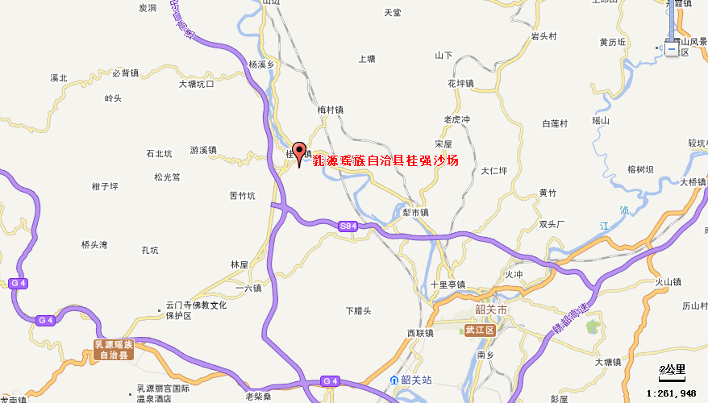

附图2 项目所在地四至图
鱼塘
林地
林地
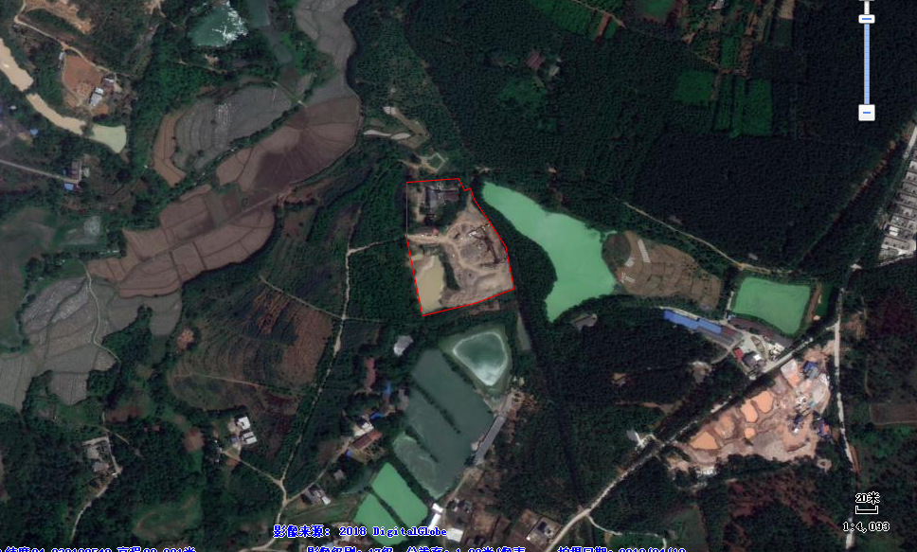
鱼塘
项目位置
鱼塘

附件一 项目场地证明

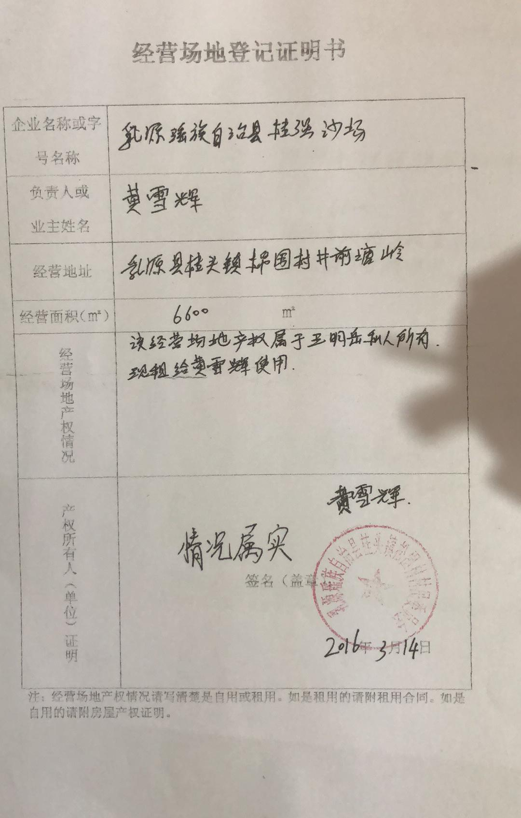
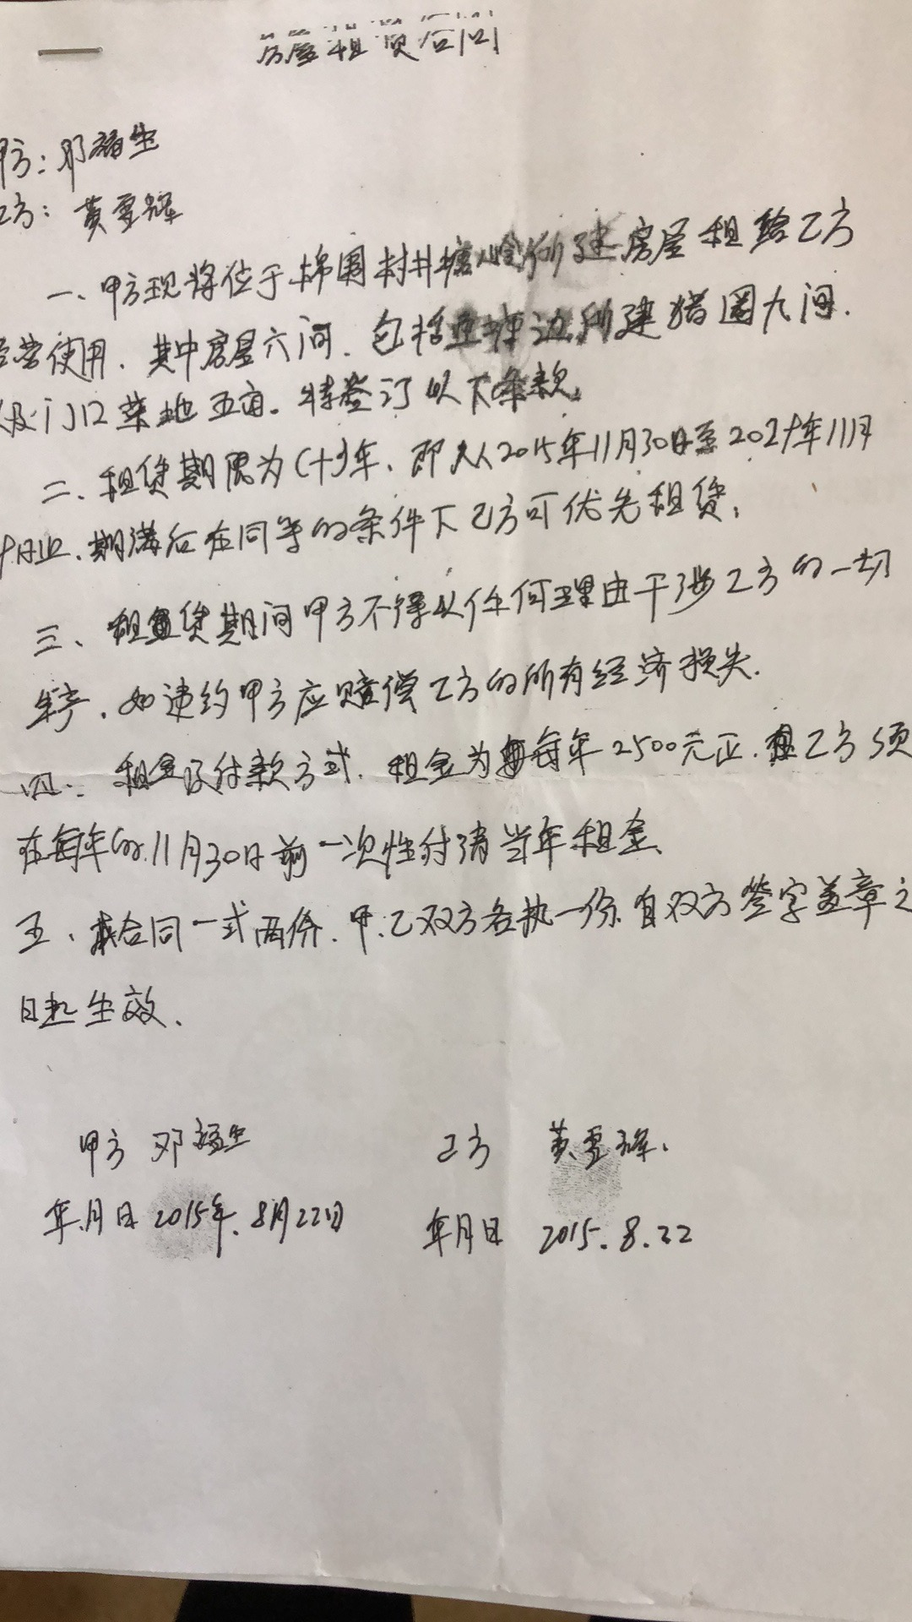

附件二 租地合同

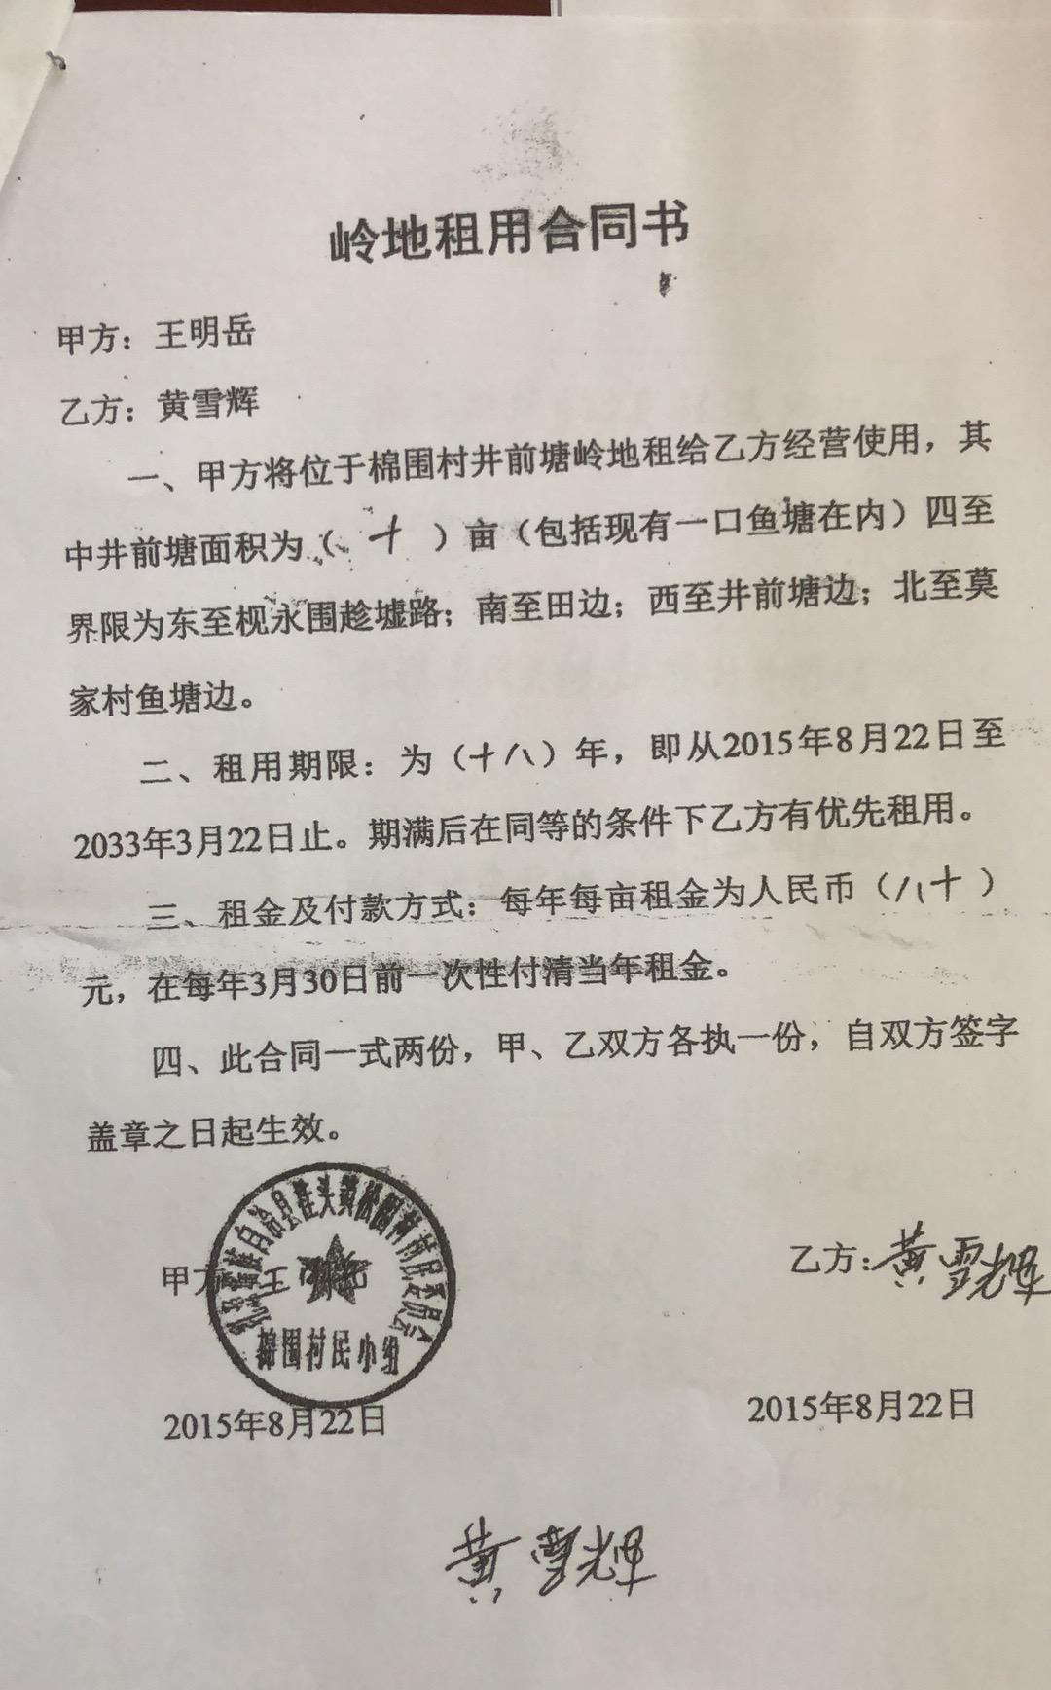

附件三 沙场供销协议
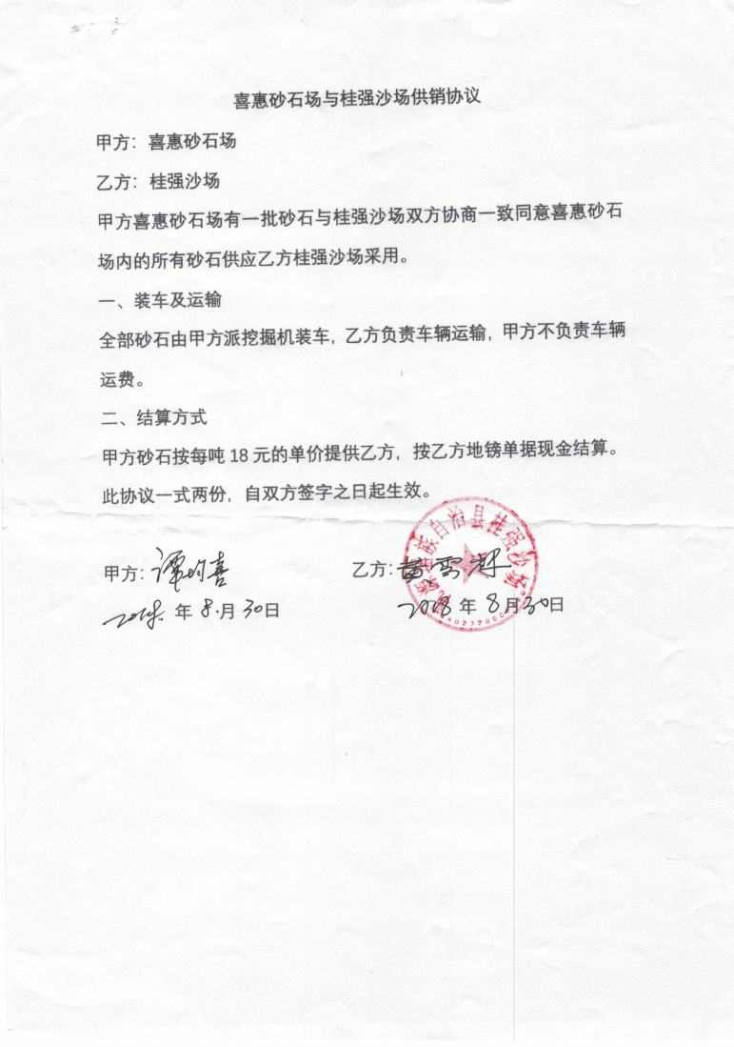
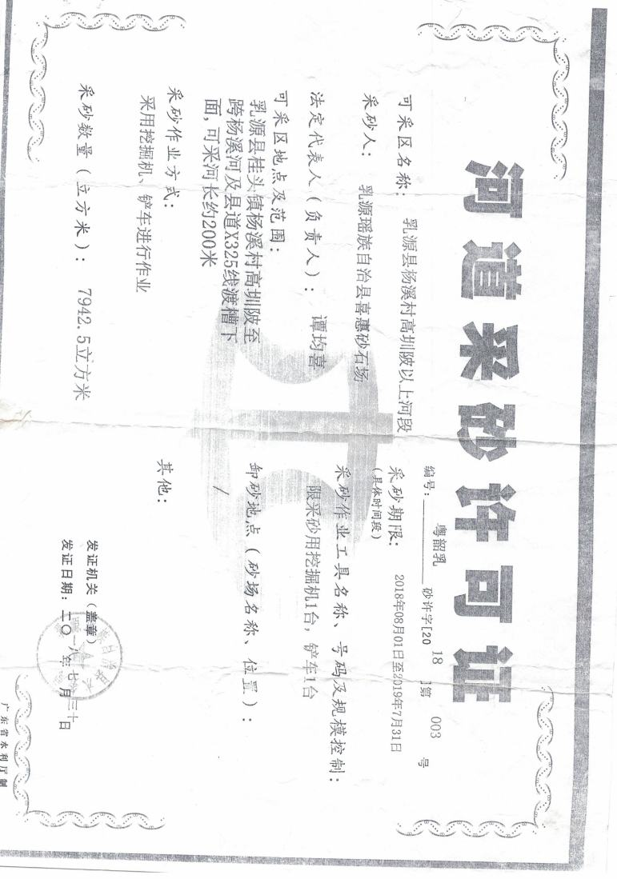

附件四 项目工商营业执照

